Пневматический шуруповерт прямой

BM-83-8423F

паспорт и инструкция
по эксплуатации

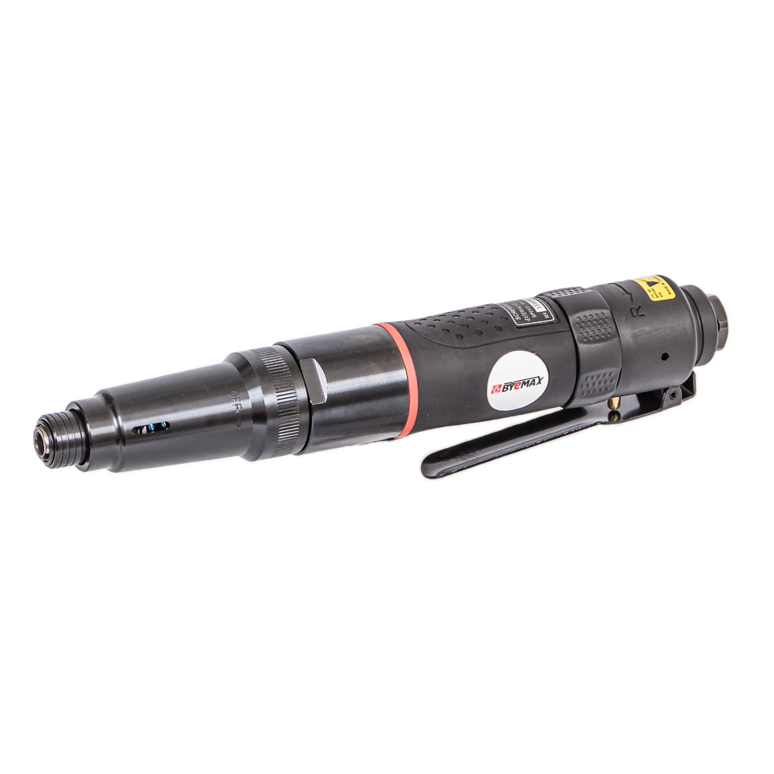

ВНИМАНИЕ: ДАННАЯ МОДЕЛЬ ИНСТРУМЕНТА ТРЕБУЕТ СМАЗКИ !

- НАЗНАЧЕНИЕ

Пневмошуруповерт пистолетный композитный предназначена для закручивания и откручивания крепежа.

- ТЕХНИЧЕСКИЕ ХАРАКТЕРИСТИКИ

Диапазон момента затяжки  Максимальная частота вращения  Рабочее давление  Длина  Масса | 5-16 Нм  800 об/мин  6,0 бар  283 мм  1,4 кг

- УКАЗАНИЯ ПО ТЕХНИКЕ БЕЗОПАСНОСТИ

К работе пневматическим шуруповертом допускаются рабочие, прошедшие предварительное обучение, знающие устройство, меры безопасности и требования данного паспорта.

ЗАПРЕЩАЕТСЯ:
- производить наладку, разборку и другие работы по обслуживанию шуруповерта, не отсоединив его от пневматической линии;
- прикасаться к каким-либо вращающимся деталям инструмента при работе;
- укладывать инструмент на какую-либо поверхность до момента, пока его движущиеся части полностью не остановлены;
- переходить с работающей шуруповертом с одного участка на другой;
- подсоединять инструмент к линии с кислородом (взрывоопасно!);
- длительная работашуруповерта на холостом ходу.

При обнаружении неисправности немедленно прекратить работу и сдать инструмент в ремонт. В процессе проведения обслуживания и ремонта необходимо использовать только соответствующие запасные части и детали.

- ПОДГОТОВКА К РАБОТЕ

  - внимательно ознакомьтесь с техникой безопасности перед работой с инструментом;
  - проводите ежедневный осмотр инструмента при отсоединенном воздухе;
  - очищайте инструмент ежедневно. Не погружайте инструмент в жидкость;
  - перед началом работы проверяйте давление сжатого воздуха в системе, оно должно соответствовать 0,5 – 0,6 МПа;
  - для нормальной работы инструмента в системе должна отсутствовать капельная влага;
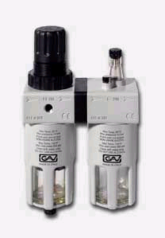
  - инструмент требует ежедневной смазки. Используемая смазка: масло индустриальное И-12А, И-20А, масло турбинное, лубрикаторное масло для пневматического инструмента SPRINTER ADVP 22 (GAV Италия);
  - система подвода воздуха должна иметь в своем составе влагоотделитель с масленкой и регулятором давления с манометром. Для организации схемы по воздухоподготовке рекомендуется на рабочем месте установить фильтр-группу FRL-180 или FRL-200 GAV (Италия);
  - если в системе не установлен маслораспылитель, то, в зависимости от интенсивности работы инструмента, необходимо дважды в день капать по 5-10 капель масла;
- рекомендуемый внутренний диаметр шланга 8 -10мм;
- рекомендуемая длина шланга 7 - 10 м;
- непосредственно после окончания работы необходимо осмотреть инструмент и убедиться в отсутствии каких-либо повреждений его узлов и элементов. При возникновении проблем с обслуживанием инструмента рекомендуется обращаться к дилеру.

- УСТРОЙСТВО И ПРИНЦИП РАБОТЫ

Шуруповерт состоит из следующих основных узлов и деталей: корпуса, пневматического ротационного двигателя, планетарного редуктора, шпинделя, рукоятки с пусковым устройством, пружины регулирующей момент затяжки, глушителя и устройства зажима биты.
Машина включается нажатием на курок пускового устройства или при приложении осевого усилия подачи на корпус машины. При этом сжатый воздух через пусковое устройство и клапан в рукоятке попадает в рабочую полость пневмодвигателя и вращает ротор. С передней части ротора через планетарный редуктор вращение передается на шпиндель, в котором крепится бита.

- ГАРАНТИЙНЫЕ ОБЯЗАТЕЛЬСТВА

Гарантийный срок на изделие 6 месяцев со дня продажи. В течение этого срока фирма обязуется устранить все неисправности изделия или его частей, возникшей по вине изготовителя. Гарантийное обслуживание не осуществляется в следующих случаях:
- самостоятельный ремонт изделия;
- эксплуатация изделия не соответствует требованиям инструкции;
- порча, механические повреждения изделия в результате несчастного случая или небрежного обращения;
- использование неисправного изделия;
- использование запасных частей не оригинального исполнения;

Гарантия не распространяется на естественный износ изделия и его частей в результате эксплуатации.

